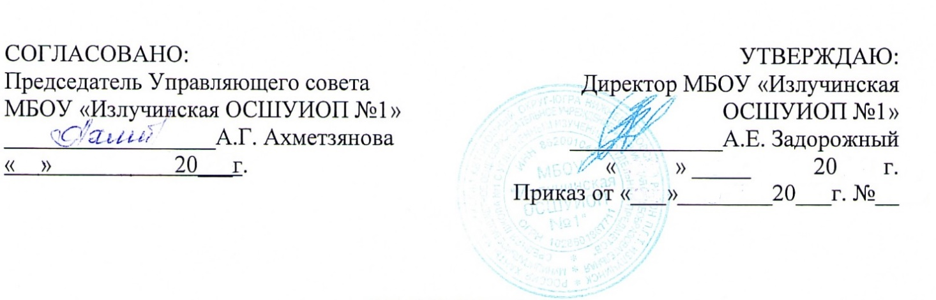
ПОЛОЖЕНИЕ

- научном обществе учащихся
в Муниципальном бюджетном общеобразовательном учреждении «Излучинская общеобразовательная средняя школа № 1 с углубленным изучением отдельных предметов»

(МБОУ «Излучинская ОСШУИОП №1»)

- Общие положения

  - Настоящее положение разработано на основании Федерального закона №273 ФЗ «Об образовании в Российской Федерации», Устава МБОУ «Излучинская ОСШУИОП №1».
  - Научное общество учащихся (далее по тексту - НОУ) является самостоятельным формированием, которое объединяет учащихся школы, способных к научному поиску, заинтересованных в повышении своего интеллектуального и культурного уровня, стремящихся к углублению знаний, как по отдельным предметам, так и в области современных научных знаний.

  - Научное общество учащихся может иметь свое название, эмблему, девиз, страницу на сайте школы.

  - Членами научного общества могут быть учащиеся 1-11 классов, изъявившие желание работать в НОУ, имеющие склонность к творческой и интеллектуальной деятельности, а также дети, имеющие успехи в спорте и рекомендованные учителями или членами НОУ.

  - НОУ создается, реорганизуется и ликвидируется Приказом директора Школы на основании представления инициативной группы учащихся, возглавляемой Руководителем НОУ.

  - В своей деятельности НОУ руководствуется Уставом школы и настоящим положением.

- Основные функции НОУ

2.1. Планирование деятельности НОУ.
2.2. Оказание научно-методической и организационной поддержки членам НОУ.

2.3. Анализ деятельности НОУ.

- Цель и Задачи НОУ

3.1. Цель НОУ:

Создание условий для самоопределения, самореализации и развития обучающихся через приобщение к научной деятельности.
3.2. Задачи НОУ:
3.2.1. расширять кругозор обучающихся в области достижений отечественной и зарубежной науки;

    - совершенствовать умения и навыки самостоятельной работы обучающихся;
    - организовать научно – исследовательскую деятельности обучающихся с целью профориентации обучающихся;

    - развивать умение работать в команде.

- Деятельность НОУ
  - НОУ координирует научно-исследовательскую и проектную работу обучающихся.

  - НОУ осуществляет консультационную поддержку обучающихся и педагогов-консультантов.

  - Занятия членов НОУ проводятся коллективно или индивидуально в зависимости от характера работы под руководством педагога -руководителя НОУ.

  - НОУ организует и проводит школьную научно-практическую конференцию, школьные предметные конференции.

  - НОУ может выдвигать проекты и научно-практические работы обучающихся для участия в конференциях и конкурсах различного уровня, пропагандирует научно-исследовательскую и проектную деятельность среди обучающихся школы,
  - ходатайствует перед администрацией о награждении активных членов общества и победителей конференций и конкурсов различного уровня.

- Формы работы

  - Организация и проведение научно-исследовательских и проектных работ обучающихся.

  - Участие в конференциях, творческих конкурсах, интернет-турнирах, олимпиадах разного уровня.
  - Участие в проведении предметных недель.

  - Индивидуальная и групповая работа обучающихся над проектами под руководством педагогов-консультантов и других специалистов.

  - Подготовка, организация и проведение научно – практических конференций, турниров, олимпиад, экскурсий.

- Права и обязанности членов НОУ

6.1 Члены НОУ обязаны:

    - участвовать в конференциях, сборах экспедициях, слётах; участвовать в организации выставок работ; самостоятельно углублять знания по избранной отрасли наук;

    - творчески выполнять порученные задания, а также все требования настоящего положения;
    - отчитываться о своей работе на занятиях отделения, собраниях и совета НОУ.

6.2. Члены НОУ имеют право:
    - работать в одной - двух секциях;
    - принимать участие в конференциях различного уровня;
    - использовать материальную базу школы для самостоятельных исследований;
    - получать консультации и рецензии на свои работы, иметь научного руководителя;
    - публиковать результаты своей исследовательской работы в печатных органах НОУ и др.;
    - принимать участие в работе общего собрания НОУ;
    - избирать и быть избранным в руководящие органы НОУ;
    - добровольно выйти из состава НОУ.

7.Организация работы НОУ
  - НОУ может привлекать для своей работы любых специалистов.
  - НОУ работает по плану, согласованному с администрацией школы.

  - Заседания НОУ проводятся по необходимости, но не реже одного раза в четверть.

  - Запись в НОУ происходит на основании желания обучающихся участвовать в научно-исследовательской работе, а также на основании рекомендаций учителей – предметников. Кворумом для принятия решений является присутствие на заседании НОУ более половины его членов.

  - Решения принимаются простым большинством голосов членов НОУ, присутствующих на заседании. В случае равенства голосов решающим является голос руководителя НОУ.

  - Непосредственное руководство деятельностью НОУ осуществляет его руководитель, который ведет документацию, координирует деятельность НОУ, ведет заседания НОУ.

7.7 Исполнение обязанностей руководителя НОУ осуществляется на основании приказа директора Школы.
  - Руководитель НОУ подчиняется заместителю директора по методической работе.

8.Делопроизводство

  - НОУ ведет протоколы своих заседаний в соответствии с планом работы.
  - Ответственность за делопроизводство возлагается на руководителя НОУ.

